Unidad Académica Multidisciplinaria Mante

Diseño Electrónico Basado en Sistemas Embebidos

SISTEMA EMBEBIDO:
CIRCUITO QUE SIMULA EL COMPORTAMIENTO DE UNA PUERTA INTELIGENTE CAPAZ DE ABRIRSE POR CONTRASEÑA EN TECLADO NUMERICO O POR HUELLA DACTILAR (SIMULADA POR UNA FOTORRESISTENCIA).

Alumno: Cristian Castro Marquez
Grupo: 8°E

Docente: Dr. Daniel López Piña

Cd. Mante, Tamaulipas Enero 2026

¿Por qué es un sistema embebido?

Es un sistema embebido porque utiliza un microprocesador (Arduino UNO) el cual recibe las señales de los dispositivos de entrada los cuales serían el teclado numérico y la fotorresistencia para procesar la información y dependiendo si el acceso es correcto manda la señal y activa a los dispositivos de salida los cuales un servomotor que es el que simula la activación de la puerta, una pantalla led para mostrar si el acceso es concedido o no y un buzzer con melodías dependiendo si el acceso es correcto o no.
Es un sistema embebido porque no es de propósito general tiene una función específica, simular la puerta inteligente, que permite su acceso por teclado numérico o huella dactilar. Además de que integra hardware y software y su funcionamiento es de manera autónoma.

Dispositivos de Entrada
- Teclado numérico
- Fotorresistencia

Dispositivos de salida
- Buzzer
- Pantalla led

Dispositivo de procesamiento
- Arduino UNO

Diagrama del sistema embebido

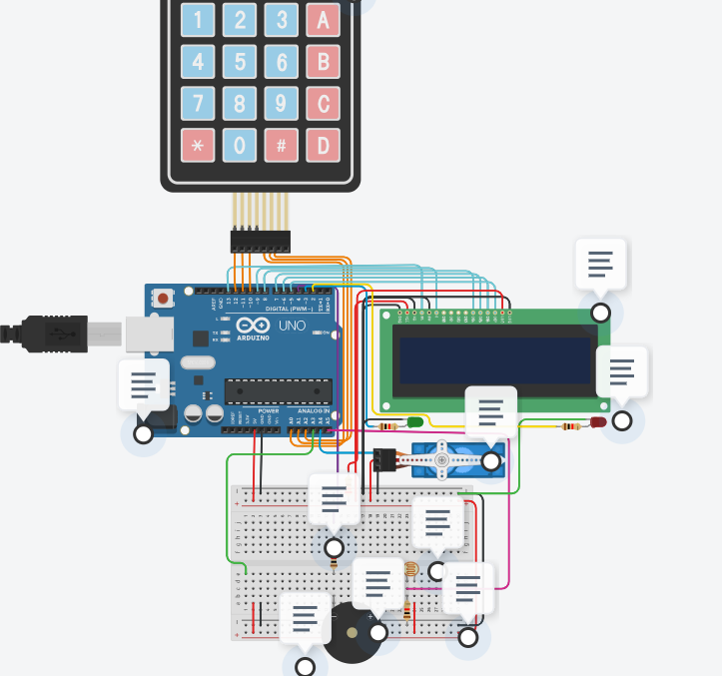

Código.
// Librerias utilizadas
#include <Keypad.h>
#include <LiquidCrystal.h>
#include <Servo.h>

#define PINGSONICO A3
#define PINSERVO A4
#define HUELLADACTILAR A5
#define PINLEDVERDE 3
#define PINLEDROJO 2
#define PINBUZZER 4

#define NOTE_D5 587
#define NOTE_F5 698
#define NOTE_A5 880
#define NOTE_C6 1047
#define NOTE_D6 1175

// Variables utilizadas para definir largo y notas de
// canción para contraseña correcta.
int melodiaCorrecta[] = { NOTE_A5,0, NOTE_C6,0, NOTE_A5,0, NOTE_D6,0 };
int duracionesCorrecta[] = { 210,20, 210,20, 210,20, 210,20 };
int longitudCancionCorrecta = sizeof(melodiaCorrecta)/sizeof(melodiaCorrecta[0]);

// Variables utilizadas para definir largo y notas de
// canción para contraseña incorrecta.
int melodiaIncorrecta[] = { NOTE_F5,0, NOTE_D5,0 };
int duracionesIncorrecta[] = { 400,20, 600,20 };
int longitudCancionIncorrecta = sizeof(melodiaIncorrecta)/sizeof(melodiaIncorrecta[0]);

// Variables necesarias para el teclado numérico.
int A = 0, B = 0, C = 0, D = 0;//acumuladores de datos enteros para la contraseña.
int numeroActual = 0; // Cuenta el caracter de contraseña que se está ingresando.
int C1 = 1, C2 = 2, C3 = 3, C4 = 4; // Contraseña.
char asterisco = '*'; // Caracter para cubrir la contraseña.
int veces = 0; // 3 intentos para ingresar la contraseña correcta.
int aviso = 3; // Aviso para mostrar los intentos al usuario.

const byte numRows = 3; //Numero de filas del teclado.
const byte numCols = 3; //Numero de columnas del teclado.

char key = 0; // Digito ingresado.

// Keymap define las teclas que aparecen en el teclado.
char keymap[numRows][numCols] = {
{'1', '2', '3'},
{'4', '5', '6'},
{'7', '8', '9'}
};

byte rowPins[numRows] = { 12,11,10 }; // Filas 0 a 2.
byte colPins[numCols] = { A0,A1,A2 }; // Columnas 0 a 2.

// Inicializacion y configuracion del teclado.
Keypad teclado = Keypad(makeKeymap(keymap), rowPins, colPins, numRows, numCols);
// Inicializacion de LCD.
LiquidCrystal lcd(13,9,8,7,6,5); // RS,E,D4,D5,D6,D7
// Inicializacion del Servo.
Servo servo;

void setup(){
lcd.begin(16,2); //LCD (16 COLUMNAS Y 2 FILAS)
pinMode(PINLEDVERDE,OUTPUT); // Clave correcta enciende led verde.
pinMode(PINLEDROJO,OUTPUT); // Clave incorrecta enciende led rojo.
servo.attach(PINSERVO);
servo.write(0);
}

void loop() {
// Obtiene la lectura análoga de la fotorresistencia.
int huellaDactilar = analogRead(HUELLADACTILAR);
// Valor de la fotorresistencia fluctúa entre 118-679.
int huellaMapped = map(huellaDactilar, 6, 679, 0, 100);

if (huellaMapped == 100) {
// Si se recibe la huella dactilar
// (asumiendo que es el propietario de la vivienda)
// concede el acceso de inmediato.
concederAcceso();
}

// Obtiene la distancia entre "una persona" y la entrada a la puerta.
long distanciaCm = obtenerDistancia();

// Obtiene el número ingresado en el teclado numérico.
key = teclado.getKey();

if (distanciaCm <= 30) {
// Si la persona está a mínimo 30cm de la puerta, se permite
// el ingreso de la contraseña.
if (!key) {
lcd.setCursor(0, 0), lcd.print("Ingrese la clave"); // Portada de inicio en el LCD
} else {
ingresarDigito();
}
} else {
A = 0;
B = 0;
C = 0;
D = 0;
numeroActual = 0;
lcd.clear();
}

delay(2);
}

int obtenerDistancia() {
// Variables que almacenan la duración (tiempo) que tarda
// el impulso sónico en ir y volver, dependiendo de dónde
// esté el obstáculo, y la distancia en cm recorrida.
long duracion, distanciaCm;

// Define el comportamiento del ping del sensor
// ultrasónico para que detecte el tiempo transcurrido
// necesario para encontrar el obstáculo.
pinMode(PINGSONICO, OUTPUT);
digitalWrite(PINGSONICO, LOW);
delayMicroseconds(2);
digitalWrite(PINGSONICO, HIGH);
delayMicroseconds(2);
digitalWrite(PINGSONICO, LOW);

// Recibe la lectura del sensor.
pinMode(PINGSONICO, INPUT);
// Obtiene la duración (en tiempo) necesaria para chocar
// con un obstáculo.
duracion = pulseIn(PINGSONICO, HIGH);

// Calcula la distancia en cm. La velocidad del sónido es de
// 29 microseg. por cm y el ping viaja ida y vuelta, por eso
// se divide en 2.
return (duracion / 29 / 2);
}

void ingresarDigito() {
// Lee la lectura de un digito en el teclado numérico.

lcd.setCursor(5 + numeroActual, 1);
lcd.print(key);
delay(250);
lcd.setCursor(5 + numeroActual, 1);
lcd.print(asterisco); // Imprimimos el caracter en el lcd.
key = key - 48; // Conversión de char a entero -48 según el código ASCII.
numeroActual++; //el numero de contraseña ingresado se incrementa para los case1, case2, case3, case4.
switch (numeroActual) {
case 1:
A = key; // Se almacena primer dígito para la contraseña, debiera ser 1
break;
case 2:
B = key; // Se almacena segundo dígito para la contraseña, debiera ser 2
break;
case 3:
C = key; // Se almacena tercer dígito para la contraseña, debiera ser 3
break;
case 4:
D = key; // Se almacena cuarto dígito para la contraseña, debiera ser 4
delay(100);

if (A == C1 && B == C2 && C == C3 && D == C4) {
// Imprime Clave Correcta
veces = 0;
aviso = 3;
lcd.clear();
lcd.setCursor(5, 0);
lcd.print("Clave");
lcd.setCursor(4, 1);
lcd.print("Correcta");

concederAcceso();
break;
} else {
// Imprime Clave Incorrecta
lcd.clear();
lcd.setCursor(6, 0);
lcd.print("Clave");
lcd.setCursor(3, 1);
lcd.print("Incorrecta");

// Prender led rojo
digitalWrite(PINLEDROJO, HIGH);

// Ejecuta la canción indicando que la contraseña es incorrecta.
for (int nota = 0; nota < longitudCancionIncorrecta; nota++){
int duracion = duracionesIncorrecta[nota];
tone(PINBUZZER, melodiaIncorrecta[nota], duracion);
int pausa = duracion * 1.3;
delay(pausa);
noTone(PINBUZZER);
}

// Apagar led y limpiar LCD.
lcd.clear();
digitalWrite(PINLEDROJO, LOW);

contrasenaIncorrecta();
}

// Alerta Intrusos
if (veces >= 3){
// Si ya se han hecho 3 intentos y no se ha ingresado
// la contraseña correcta, salta una alerta.
alertaPolicia();
}

// Se resetea el número de caracter ingresado.
numeroActual = 0;
lcd.clear();
}
}

void concederAcceso(){
// Concede el acceso, encendiendo el led verde y abriendo la puerta.

// Enciende led verde.
digitalWrite(PINLEDVERDE, HIGH);

// Ejecuta la canción para contraseña correcta.
for (int nota = 0; nota < longitudCancionCorrecta; nota++){
int duracion = duracionesCorrecta[nota];
tone(PINBUZZER, melodiaCorrecta[nota], duracion);
int pausa = duracion * 1.3;
delay(pausa);
noTone(PINBUZZER);
}

// Apagar led y limpiar LCD.
lcd.clear();
digitalWrite(PINLEDVERDE, LOW);

// Se mueve el servo 180° para simular apertura de puerta.
servo.write(180);

// Imprime "Acceso concedido" continuamente.
while (true) {
lcd.setCursor(4, 0), lcd.print("ACCESO");
lcd.setCursor(3, 1), lcd.print("CONCEDIDO");
digitalWrite(PINLEDVERDE, HIGH);
delay(500);
lcd.clear();
digitalWrite(PINLEDVERDE, LOW);
delay(50);
}

}

void contrasenaIncorrecta() {
veces ++; // Se incrementa los intentos incorrectos de password para el bloqueo.
aviso --; // Decremento de variable aviso, de 3 hasta 0 según las veces de fallas al ingresar la contraseña.
lcd.setCursor(2, 0);
lcd.print("LE QUEDA: ");
lcd.setCursor(13, 0);
lcd.print(aviso);
lcd.setCursor(2, 1);
lcd.print("OPORTUNIDAD");
if (aviso == 0) {
// Si ya se han hecho 3 avisos, la alarma es activada.
lcd.clear();
lcd.setCursor(5, 0);
lcd.print("ALARMA");
lcd.setCursor(4, 1);
lcd.print("ACTIVADA");
alertaPolicia(); // Se llama al metodo para alarmar a la policía.
}
delay(500);
lcd.clear();
}

void alertaPolicia() {
// Simula la alerta a policía si ya se hicieron 3 intentos.

// Bucle infinito de seguridad para bloquear los reintentos de ingreso
// de contraseña.
while (veces >= 3) {
lcd.setCursor(1, 0), lcd.print("Alerta Policia");
lcd.setCursor(4, 1), lcd.print("Intrusos");

// Ejecuta la canción de contraseña incorrecta de forma continua.
for (int nota = 0; nota < longitudCancionIncorrecta; nota++){
int duracion = duracionesIncorrecta[nota];
tone(PINBUZZER, melodiaIncorrecta[nota], duracion);
int pausa = duracion * 1.3;
delay(pausa);
noTone(PINBUZZER);
}

// Enciende y apaga el led rojo de forma continua.
digitalWrite(PINLEDROJO, HIGH);
delay(500);
lcd.clear();
digitalWrite(PINLEDROJO, LOW);
delay(50);
}
}

